ACTUALIZACIÓN DE LOS CONTRATOS CON EL 2%
Subir precios y buscar inquilinos solventes: medidas de los propietarios frente a la limitación del 2%

- El 49% de los propietarios dice que tomará medidas al finalizar el contrato actual: un 30% incrementará el precio y un 19% buscará inquilinos que puedan asumir un coste mayor
- El 68% de los propietarios asegura que la limitación del 2% les ha afectado
- A la mayoría de los inquilinos (64,5%) no se le ha aplicado ninguna subida desde abril de 2022.
- Los inquilinos que dicen haber experimentado subidas en el precio del contrato, aseguran que han sido tanto del 2%, como superiores a dicho umbral
- Por territorios, los propietarios madrileños y catalanes son los que se sienten algo más damnificados por la medida, en concreto un 40% y un 42% de ellos

Madrid, 8 de mayo de 2023

Hace poco más de un año que el Gobierno aprobó, vía Real Decreto, la desvinculación de las actualizaciones de los contratos de alquiler del IPC, para indexarlos al Índice de Garantías de Competitividad (IGC) que establece un 2% como valor de referencia. Este índice fija las subidas del precio de las renovaciones de los contratos de arrendamiento en un 2% como máximo.

Con la nueva Ley de Derecho a la Vivienda se estipulará que este límite del 2% se prorrogue durante 2023, y para 2024 se establecerá un nuevo máximo del 3% hasta la entrada en vigor, en 2025, de un nuevo índice que marcará las subidas de las actualizaciones de los arrendamientos. Desde Fotocasa Research hemos querido conocer qué opinan los propietarios de vivienda que se han visto obligados a ceñirse a la nueva limitación del 2% durante el pasado año. La primera idea que se desprende es que solo un 32% de los propietarios afirman que la limitación no les ha perjudicado en nada, frente al 68% que consideran que la intervención les ha afectado. De éstos, un 30% se sienten poco o algo perjudicados, un 21% dicen sentirse bastante perjudicados y otro 17% afirma que se sienten muy perjudicados.

Sí que se aprecia, sin embargo, diferencias significativas en las emociones más extremas. Así, por tramos de edad, son los mayores de 55 años los que se declaran significativamente más en contra de la medida. En concreto, el 22 % se considera ‘muy’ perjudicado, mientras que el 21% cree haber sido ‘bastante’ perjudicado.

“Un volumen elevado de propietarios se siente perjudicado tras la entrada en vigor de la limitación de subida de su contrato de alquiler. Aunque un 47% están dispuestos a aceptar la prórroga y esperar a que finalice la regulación, destacan medidas de un buen número de propietarios que planean adoptar para escudarse frente a la intervención de las subidas. Subir precios, buscar inquilinos más solventes, vender el inmueble o ponerlo en alquiler turístico, son movimientos que no benefician al mercado, porque o bien encarecen la vivienda o bien disminuyen su oferta. Desde Fotocasa siempre hemos defendido medidas incentivadoras en vez de intervencionistas para buscar un equilibrio en un mercado de suma sensibilidad”, comenta María Matos, directora de Estudios y portavoz de Fotocasa.

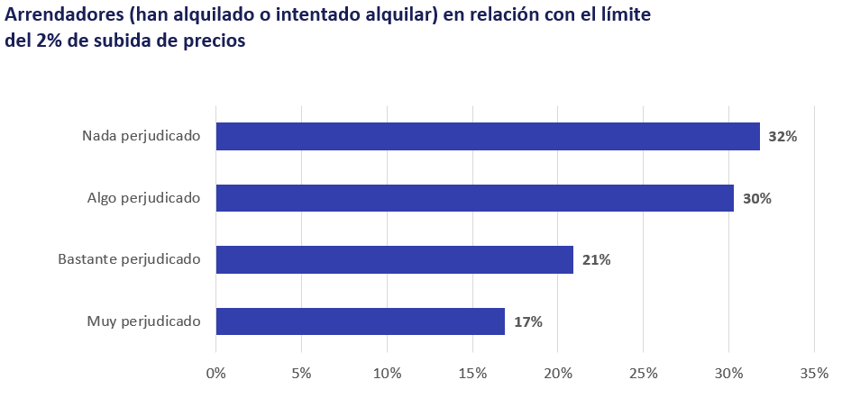

Por territorios, los habitantes de Madrid y Cataluña se sienten algo más damnificados (40% y 42%, respectivamente). Estas dos comunidades son, por lo general, las zonas que presentan los alquileres más altos. Por su parte, los habitantes de Andalucía y Comunidad Valenciana son más propensos a sentirse ‘nada perjudicados’ (36% y 34%, respectivamente).

Las consecuencias: más de la mitad de los propietarios tomarán medidas

De los propietarios que conocen la prórroga, casi la mitad (49%) afirman que tomarán alguna medida como consecuencia del límite de 2% de subida de alquiler. Las consecuencias más contempladas van encaminadas a mantener el piso en su régimen actual, pero buscando maneras obtener una renta superior: estableciendo un precio más alto una vez finalice el contrato (opción mayoritaria, elegida por el 30% de los propietarios) o buscando, una vez finalice el contrato, otros inquilinos que puedan asumir un coste mayor (alternativa preferida por el 19%)

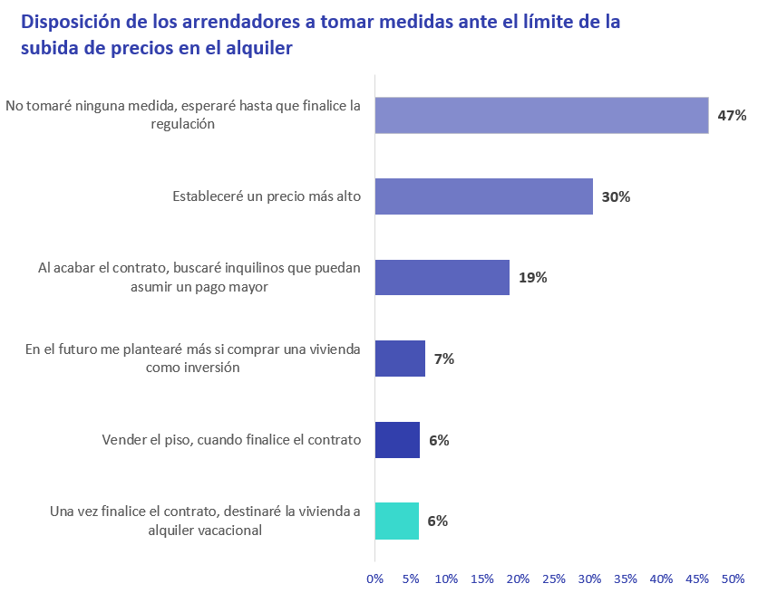
Las opciones, por tanto, de vender el piso o pasar a destinar la vivienda a alquiler vacacional, cuentan con un apoyo significativamente menor, en ambos casos del 6%. Solo el 7% se planteará en el futuro la adquisición de vivienda como inversión.

Además, como cabía esperar, son quienes se sienten perjudicados por la medida, los que en mayor proporción (80%) declaran que tienen pensado tomar medidas para paliar la pérdida de ganancia. Aunque, entre aquellos que se sienten poco o nada perjudicados, también existe un porcentaje significativo (en torno a 1 de cada 3) que de la misma manera afirma que tomará medidas.

Por comunidades encontramos algunas diferencias relevantes, siendo los arrendadores de Madrid relativamente más propensos a vender el piso una vez finalice el contrato (10%), y los de Andalucía se inclinan más hacia plantearse la compra de vivienda como inversión (12%) y a pasar la vivienda a alquiler vacacional (15%).

Sin subidas del alquiler para la mayoría de los inquilinos

A la mayoría de los inquilinos (64,5%) no se le ha aplicado ninguna subida desde abril de 2022. Si nos centramos en aquellos que sí han experimentado subida, se han aplicado tanto subidas del 2%, como subidas superiores a dicho umbral.

Así, ante la pregunta de si, “Pensando en la vivienda en la que vives actualmente, ¿se te ha aplicado este límite de subida del 2% desde que entró la regulación en vigor, en abril de 2022?”, el 16% responde que, en efecto, se le ha subido el alquiler hasta en un 2%. Por su parte, un 20% de inquilinos afirma que ese incremento ha sido incluso superior a este porcentaje.

Gran conocimiento de la regulación

Los datos expuestos anteriormente vienen respaldados por el hecho de que, en general, existe un conocimiento alto de la regulación. Así, los propietarios muestran un mayor conocimiento que los arrendatarios: un 82% de propietarios conoce la regulación frente al 67% de los arrendatarios.

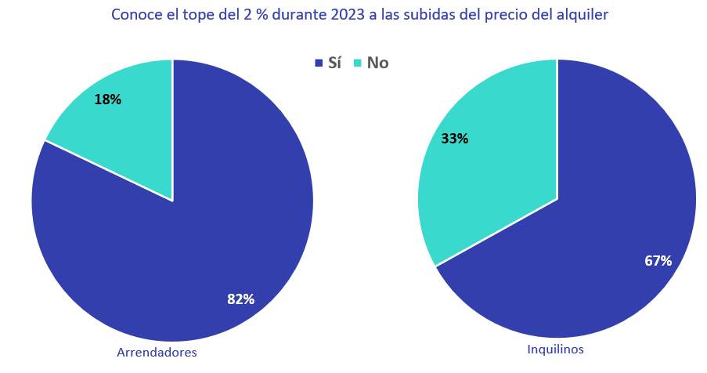

Algunas de las principales diferencias las encontramos entre dos variables que, además, se hallan relacionadas: la edad y el perfil en el mercado de la vivienda (el perfil de inquilino es más joven y el de arrendador más mayor). En este sentido, los jóvenes de 18-34 años presentan un conocimiento menor de la medida, en torno al 60%, mientras que entre los mayores de 45 años éste sobrepasa el 80%. A pesar de ello, la medida sí es conocida por la mayoría de la población en todos los segmentos.

En este punto existen también algunas diferencias entre territorios, siendo la medida más conocida en Madrid (81%) y Cataluña (77%), que en Andalucía (68%) y Comunidad Valenciana (63%). Aunque nuevamente la medida es conocida mayoritariamente en todas las comunidades.

Sobre Fotocasa
Portal inmobiliario que cuenta con inmuebles de segunda mano, promociones de obra nueva y viviendas de alquiler. Cada mes genera un tráfico de 34 millones de visitas (75% a través de dispositivos móviles). Mensualmente elabora el índice inmobiliario Fotocasa, un informe de referencia sobre la evolución del precio medio de la vivienda en España, tanto en venta como en alquiler. Toda nuestra información la puedes encontrar en nuestra Sala de Prensa.
Fotocasa pertenece a Adevinta, una empresa 100% especializada en Marketplaces digitales y el único “pure player” del sector a nivel mundial. Más información sobre Fotocasa.

Sobre Adevinta Spain
Adevinta Spain es una compañía líder en marketplaces digitales y una de las principales empresas del sector tecnológico del país, con más de 18 millones de usuarios al mes en sus plataformas de los sectores inmobiliario (Fotocasa y habitaclia), empleo (InfoJobs), motor (coches.net y motos.net) y compraventa de artículos de segunda mano (Milanuncios).
Los negocios de Adevinta han evolucionado del papel al online a lo largo de más de 40 años de trayectoria en España, convirtiéndose en referentes de Internet. La sede de la compañía está en Barcelona y cuenta con una plantilla de 1.200 personas comprometidas con fomentar un cambio positivo en el mundo a través de tecnología innovadora, otorgando una nueva oportunidad a quienes la están buscando y dando a las cosas una segunda vida.
Adevinta tiene presencia mundial en 11 países. El conjunto de sus plataformas locales recibe un promedio de 3.000 millones de visitas cada mes.
Más información en adevinta.es

Departamento Comunicación Fotocasa
Anaïs López
comunicacion@fotocasa.es
620 66 29 26

Llorente y Cuenca
Ramon Torné
rtorne@llorenteycuenca.com
638 68 19 85

Fanny Merino
emerino@llorenteycuenca.com
663 35 69 75

Paula Iglesias
piglesias@llorenteycuenca.com
662 450 236

